期數：第 2010-02 期 發行日期：2010-02-01

年終大掃除，別忘了家庭醫藥箱！

◎北醫附醫藥劑部王爾瑩藥師◎
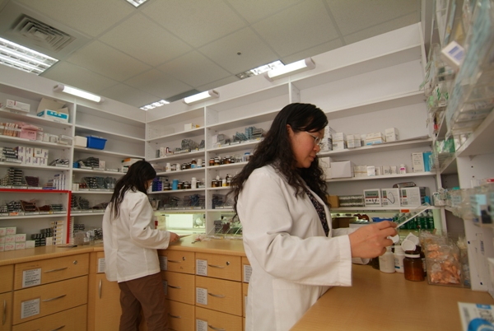
新年即將來臨，大家都開始大掃除準備迎接新年，這個時候，別忘了家裡的醫藥箱。
家庭醫藥箱主要是為了不時之需，並不會經常使用，有時候時間久了，就忘了它的存在，常常等到需要的時候才發現變質或過期了；要不就是找不到當下最需要的藥物。所以，定期的整理醫藥箱是很重要的喔！
1.檢查醫藥箱內容物：檢查遺漏或是需要補充的藥品。

● 解熱鎮痛藥：可緩解各種疼痛(如頭痛、生理痛、牙痛等)，也可以退燒。
● 綜合感冒藥。
● 腸胃用藥：可緩解消化不良、胃痛、拉肚子等症狀。
● 外用藥物：處理一般皮膚症狀、蚊蟲咬傷等。
 其他用品：小包裝生理食鹽水、酒精或優碘、滅菌棉花棒、滅菌紗布、OK繃、小藥杯、透氣膠帶、小剪刀、溫度計等。

2. 檢查保存期限：仔細查看每一個藥品和醫療用品，過期絕對不要再使用，否則可能會影響療效，甚至帶來不良後果。過期或變質藥品，不要任意丟棄以免污染環境，可以送往住家附近的社區藥局、衛生所或醫院藥局回收。

整理好的醫藥箱，應存放在陰涼乾燥、避免陽光直曬的地方。醫藥箱裡的備藥，只能用來暫時處理日常生活上的一些輕微不適，如果症狀一直沒有好或有副作用出現，應立即停止服藥並且就醫。

